|  |
| --- |
| 上海与德通讯技术有限公司 |
| MT6735平台辅助性脚本（一） |
| get_status.sh功能介绍 |

|  |
| --- |
|  |

Revision History

|  |  |  |  |
| --- | --- | --- | --- |
| **Date** | **Issue** | **Description** | **Author** |
| 2015/01/29 | 1.0 | 初始版本 | 冯松 |
|  |  |  |  |
|  |  |  |  |
|  |  |  |  |

目录

1. Abstract 4

2. 相关文件列表 4

3. 目的 4

4. 功能介绍 4

5. 使用方法 4

5.1查询整套代码修改内容： 4

5.1.1代码根目录下执行命令： 4

5.1.2代码有改动，查询结果效果图： 4

5.1.3代码未改动，查询结果效果图： 5

5.2查询部分目录中修改内容： 5

5.2.1代码根目录下执行命令： 5

5.2.2代码有改动，查询结果效果图： 5

5.2.3代码未改动，查询结果效果图： 6

5.2.4错误提示： 6

5.3脚本显示逻辑： 6

6. 关于wind目录 7

# Abstract

此文档主要介绍MT6735平台辅助性脚本get_status.sh的使用。

# 相关文件列表

get_status.sh ---------脚本文件

wind/scrips/.add_st_tmp ---------显示内容模板

wind/scrips/.modify_st_tmp ---------显示内容模板

# 目的

因为MT6735平台采用新的客制化方式，所以repo 以及git等相关命令，已经不能完全区分出哪些内容是新修改的，哪些文件是新增加的，所以才添加这个脚本来实现，对应的内容查询。

# 功能介绍

通过使用此脚本，可以查询整套code中除wind目录外的修改，也可以查询单个目录下的修改内容。

# 使用方法

# 5.1查询整套代码修改内容：

# 5.1.1代码根目录下执行命令：

$ ./get_status.sh

# 5.1.2代码有改动，查询结果效果图：

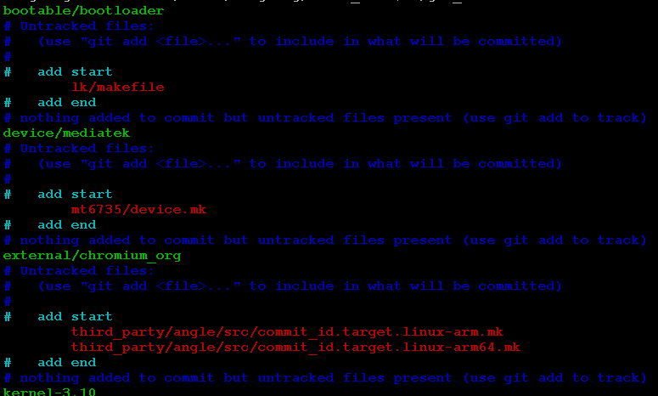

# 5.1.3代码未改动，查询结果效果图：



# 5.2查询部分目录中修改内容：

# 5.2.1代码根目录下执行命令：

$ ./get_status.sh XXX ----添加具体的路径名

# 5.2.2代码有改动，查询结果效果图：

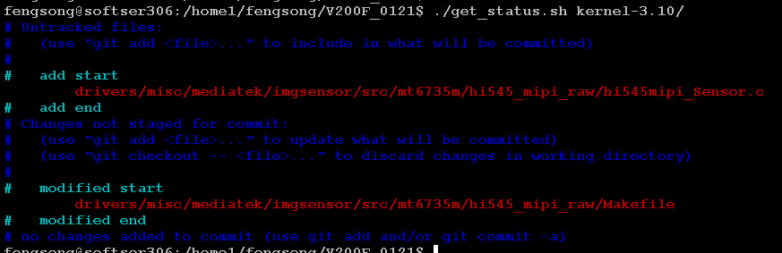

# 5.2.3代码未改动，查询结果效果图：



# 5.2.4错误提示：

* 因脚本是基于git来实现的，所以路径名需要是git能管理的路径，如果查询的目录下，不被git管理，则会报错，报错信息如图：



* 脚本只能查询路径下的文件的状态，并不能查询具体文件的状态，所以如果参数输入的是一个文件名，或者路径名不存在，也会出现报错信息：



# 5.3脚本显示逻辑：

* 查询的目录，在wind/custom_files中不存在，会把目录添加到add一栏。

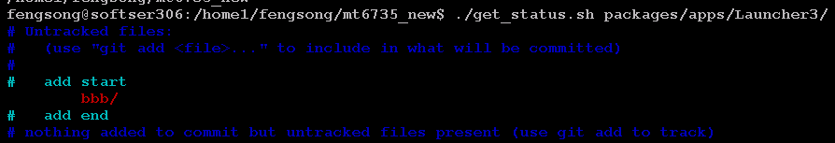

* 查询的目录，在wind/custom_files中存在，但目录中修改的文件不存在，会把文件添加到add一栏
* 查询的目录，在wind/custom_files中存在，目录中修改的文件存在，如果修改的文件与wind/custom_files中的文件一致，则不做操作，两个文件不一样，会把文件添加到modify一栏

# 关于wind目录

鉴于目前35平台的客制化方式，添加此脚本是为了显示把源代码中的差异，所以在根目录下执行脚本查询所有目录的修改时，是会把wind目录过滤掉的，为了保证查询的准确性，请保持wind目录的代码最新。

\\10.0.10.2\\exchange_sw\\xulinchao